计算物理2025-2快买卡西欧
1.$f_{n},f_{n±1},f_{n±2}$，五点法求$f_{n+1}^{'},f_{n-2}^{'}$
2.$f\left(-1\right)=2,f\left(1\right)=2,f\left(2\right)=5$求一阶和二阶差商和牛顿插值
3.求$x^{3}-3x+1=0$的三个根，两点法/牛顿法/直接迭代法各求一根（求区间的选择要给出理由），精度${10}^{-3}$
4.$\int_{0}^{1}{(x^{4}+2x)dx}$用中点/梯形/辛普森/高斯勒让德求出数值解并求出精确解
5.雅可比迭代求解线性方程组（精度${10}^{-2}$）并求精确解
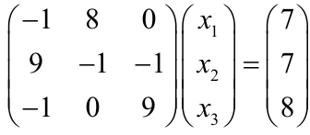
6.$u^{'}=\frac{x}{u},u\left(0\right)=1,h=0.2,[0,0.4]$上用欧拉法和四阶龙格库塔法求解

